**Wielkie grillowanie trwa!**

**Grillowanie, gdy pogoda dopisuje „rządzi” w naszych ogrodach, na tarasach i w miejscach do tego przystosowanych. Nigdy nie mamy go dość! Nic dziwnego bowiem jest to jeden z najszybszych i najprostszych sposobów przygotowania posiłku na świeżym powietrzu. Mięso, ryby i warzywa przy udziale rozgrzanego rusztu i fachowego grill mastera szybko komponują się w pyszny posiłek.**

Od początku maja do końca lata nasze grille żarzą się czerwonymi węglami by móc szybko zaproponować nam smaczny posiłek w plenerze. Grillujemy na sprzętach gazowych, elektrycznych a nawet na odpowiednich patelniach gdy za oknem deszcz. Wyprowadzanie kuchni do ogrodu, na taras lub w inne przeznaczone do tego celu miejsce to możliwość i jednocześnie przywilej z której często korzystamy. Jeśli tylko pogoda dopisuje. Zamarynowane mięsa, odpowiednio przygotowane do grillowania kiełbaski oraz sezonowe warzywa – i uczta „pod chmurką” gotowa.



**Grilluj z Charliem Daigneaulut**

Nie trzeba kończyć specjalnych szkół, by stać się dobrym grill masterem, którego dania będę smakowały najbliższym. Aby przygotować smaczny posiłek „pod chmurką” wystarczy trzymać się kilku podstawowych zasad. One ułatwią nam zadanie, a upieczone na „żywym ogniu” kiełbaski będą znakomite. Warto wcześniej odpowiednio przygotować grill – musi być czysty, po drugie należy rozłożyć na gorącym ruszcie przygotowane kiełbaski w odpowiednim momencie. Pamiętamy, że mięsa nie kładziemy na ruszcie gdy węgiel pali się jeszcze płomieniem. Należy ostudzić zapał i poczekać aż węgiel drzewny wypali się i będzie się lekko zażył. Tak wysoka temperatura gwarantuje udane podpiekanie. Trzecia z najważniejszych zasad – to grillowanie dobrych produktów wędliniarskich przeznaczonych do tego celu. Kiełbaski Grillowe sygnowane akcją GOTUJ z Charliem Daignealut będą doskonałe. Kiełbaski o wysokiej zawartości mięsa i aromacie przypraw sprawdzą się również, gdy pogoda nie dopisze. Pieczone z ulubionymi warzywami w piekarniku lub podsmażane na patelni skomponują się w energetyczny posiłek.

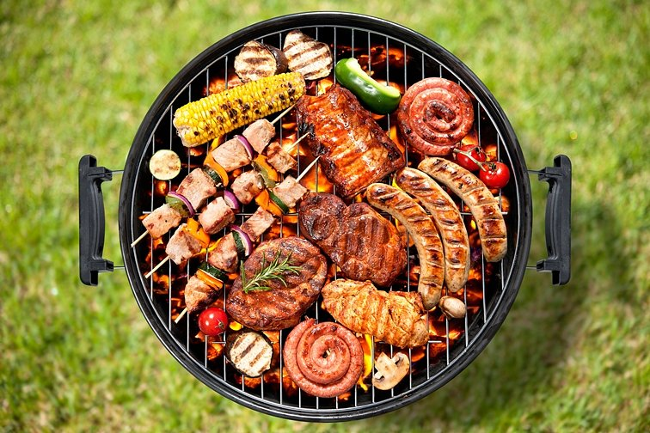

**Podpieczone, czyli 200 % smaku**

W pieczeniu mięs na ogniu w otwartej przestrzeni jest coś wyjątkowego. Nic dziwnego, że kiełbaski poddane działaniu wysokiej temperatury zyskują 200 % smaku. Gorące powietrze wytapia z nich zbędny tłuszcz, rumieni skórkę, a dym nadaje dodatkowy aromat. Odpowiednie do przygotowania wieczornego lub popołudniowego posiłku będą także tegoroczne NOWOŚCI – wykonane z parzonego mięsa, wyraziście doprawione i pozbawione osłonę KIEŁBASKI GRILLOWE o smaku „wakacyjnych wojaży”. Do KIEŁBASEK GRILLOWYCH WŁOSKICH dodano suszone pomidory, pikantne KIEŁBASKI PIEKŁO W GĘBIE zawierają płatki chili, w KIEŁBASKACH GÓRALSKICH poczujecie smak sera. Wszystkie znajdują się w letniej ofercie produktów przeznaczonej do grillowania firmy Hańderek.

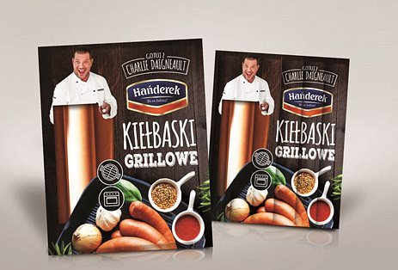

**Prosto i tradycyjnie, czyli pysznie!**

Wyprawienie uczty w ogrodzie nie wymaga wielkich przygotowań. Ważne, aby oprócz kiełbasek nie zapomnieć o warzywach, które świetnie smakują na ciepło. Grillujemy nie tylko paprykę, ale i cukinię, bakłażany, rzodkiewkę, szparagi a nawet fenkuły. Warto pamiętać również o dzbanku wody do którego wrzućmy pokrojone truskawki i kilka plasterków cytryny. Na talerzach ucztujących nie może zabraknąć znanych i wielokrotnie sprawdzonych kiełbas. W dużym gronie liczy się różnorodność, aby każdy mógł znaleźć coś pysznego dla siebie. Obok kiełbas jak ŚLĄSKA, PODWAWELSKA bez osłonek czy CYGAŃSKA na uwagę zasługują również wędliny przygotowane niezwykle pieczołowicie bez dodatków wzmacniaczy smaku i środków konserwujących. KIEŁBASA ZE WSI BUCZKOWICE nie zawierają w swoim składzie polifosforanów ani glutaminianu sodu. Z pewności pokochają ją prawdziwi smakosze i najmłodsi uczestnicy grillowej biesiady.

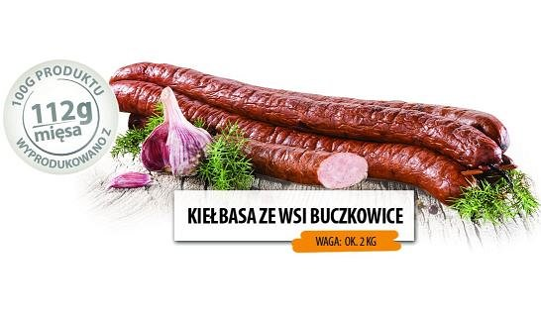

Zapraszamy do odwiedzin sklepów firmowych ZMP Hańderek http://handerek.com.pl/sklepy-firmowe/ oraz na stoiska mięsne w renomowanych sklepach oraz sieciach handlowych w całym kraju.